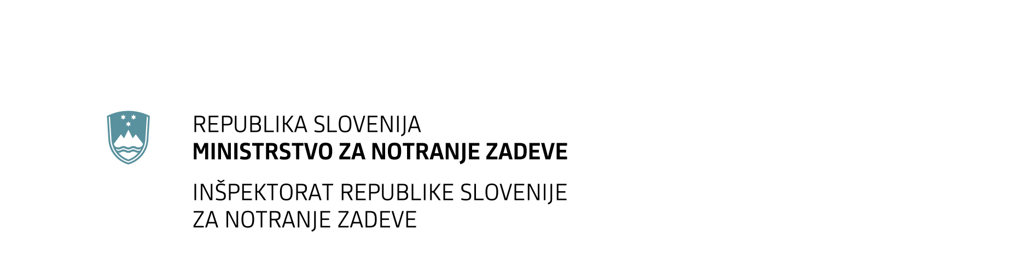

Štefanova ulica 2, 1501 Ljubljana T: 01 428 58 70
F: 01 428 58 71
E: gp.mnz@gov.si
www.mnz.gov.si

OBRAZEC ZA PRIJAVO IN SPREMEMBE PRAVIC
ZA VNAŠALCE ZAPISNIKOV NESREČ NA SMUČIŠČIH

NOV UPORABNIK SPREMEMBA PODATKOV UKINITEV UPORABNIKA

PRAVNA OSEBA

Ime smučišča:
Ime oziroma firma upravljavca smučišča (Polni naziv):
Naslov:
(ulica, pošt. št., kraj)
MŠ pravne osebe:
Davčna številka pravne osebe:
Odgovorna oseba upravljavca smučišča:
Telefon:
E-mail (za povratno informacijo):

VNAŠALEC

Priimek in ime vnašalca:
Telefon:
E-mail (za povratno informacijo):
Številka službene izkaznice (če je
vnašalec tudi nadzornik na smučišču):
Telefon, e-mail uporabnika
(za povratno informacijo):
Vrsta kvalificiranega digitalnega potrdila: | SIGEN-CA SIGOV-CA HALCOM-CA  POŠTA®CA LB-CA AC NLB
Razpoznavni odtis (thumbprint): | obvezno izpolni

IZPOLNI PRAVNA OSEBA

Datum zahteve:
Odgovorna oseba:
Podpis odgovorne osebe:

IZPOLNI MNZ

Datum odobritve:
Odgovorna oseba:
Žig in podpis odgovorne osebe:

